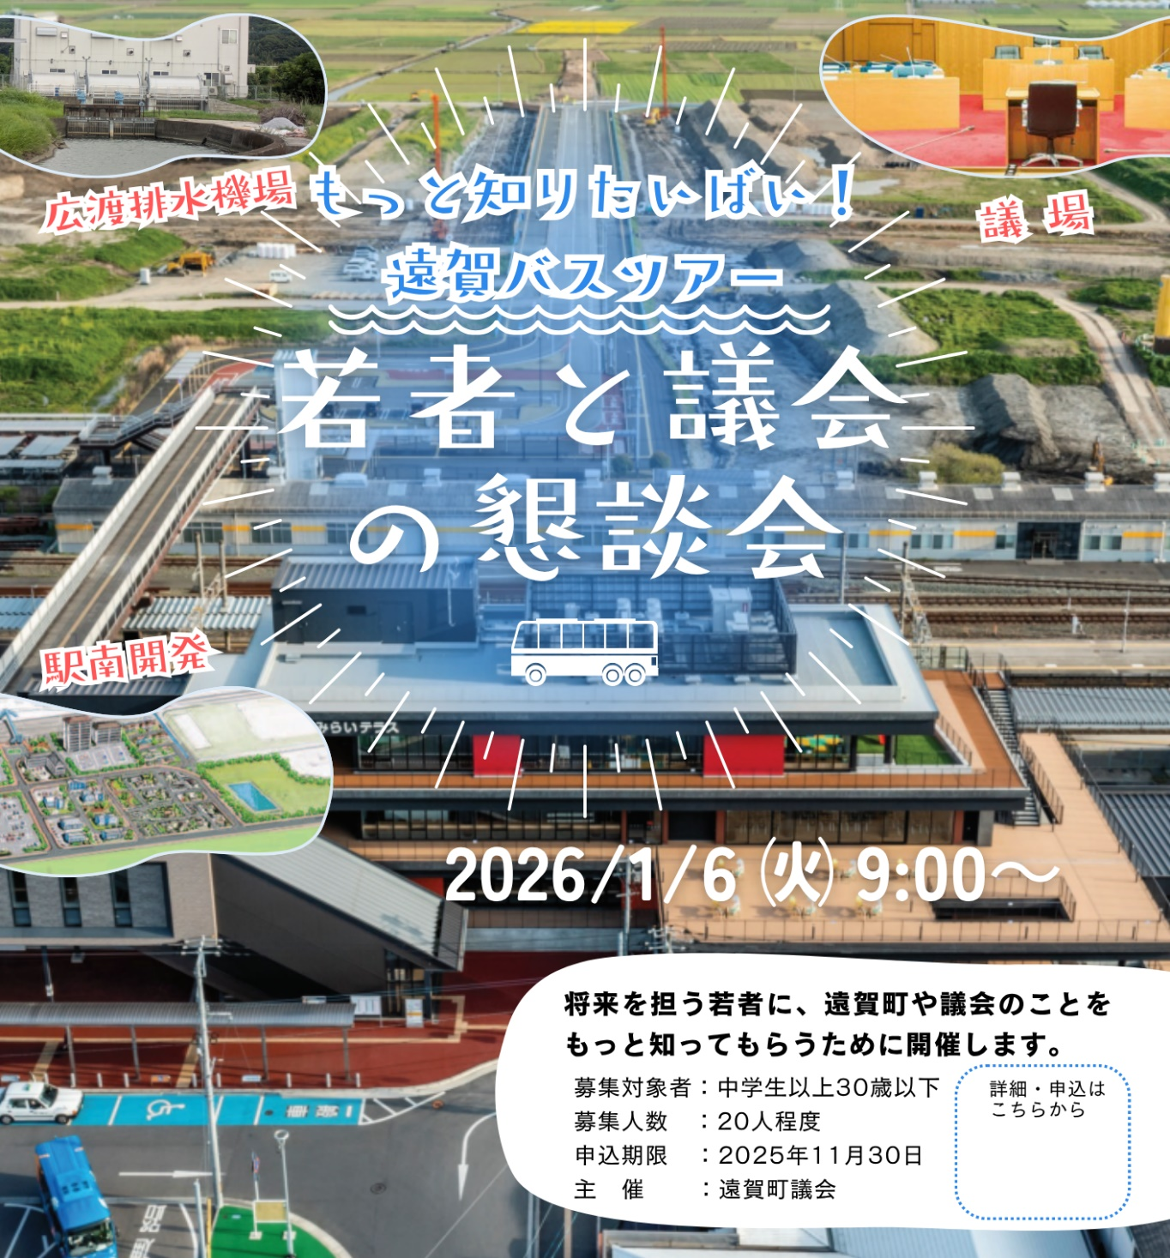
募集対象者：中学生以上30歳以下
募集人数 ：20人（先着順）
申込期限 ：2025年11月28日



内容
・バスツアー（駅南開発など）
・町長表敬訪問
・議場見学、議会体験など
※参加無料

【お問い合わせ・提出先】 遠賀町議会事務局 ☎２９３－１２３５
〒811-4392
福岡県遠賀郡遠賀町大字今古賀５１３番地
FAX 093-293-8222
メール gikaijimukyoku@town.onga.lg.jp
・・・・・・・・・・・・・・・・・・・・・・・・・・・・・・・・・・・・・キリトリ・・・・・・・・・・・・・・・・・・・・・・・・・・・・・・・・・・・・・
若者と議会の懇談会 ～もっと知りたいばい！遠賀バスツアー申込書～
氏 名 |  | 生年月日 | 平成 年 月 日
住 所
保護者名 |  | 緊急連絡先
※保護者名は18歳未満（未成年者）のみご記入ください。
※議会だより掲載のため写真を撮影します。あらかじめご了承ください。

